顶管施工组织设计
- 施工概述：
本工程位于定州市电厂路DN1600mm顶管施工，针对本工程的特点，我公司将组建精干的项目部，在施工过程中实行项目管理办法，由项目经理对工程的进度、质量、成本等进行有效控制，项目部负责本项工程的施工及管理工作。
- 施工布署
2.1.为确保工期和工程质量，施工前一定与甲方单位及业主有关部门联系。取得原有地下各种线路的详细资料，并在施工图中予以明确标出。
2. 2.在施工过程中，针对不同的地下障碍物，根据其特点制定相应的措施，并与建设单位及设计单位协商解决。
2．3.顶管工作井底宽5×5m的矩形井，根据现场土质情况可以在井底铺设30cm碎石层基础， 井壁四周采用槽钢支撑，并用木板支护。
顶管施工时，待左线管道顶进完成后（约24米），再开始右线顶管的施工。
- 基坑稳定及支护
后背作为千斤顶的支撑结构，要有足够的强度和风度，且压缩变形要均匀。所以，应进行强度和稳定性计算。本工程采用组合钢结构后背，这种后背安装方便，安装时应满足下列要求：使用千斤顶的着力中心高度不小于后背高度的1/3。
（1）顶力计算
推力的理论计算：（以内径1600mm，外径1760 mm计算）
F=F1十f2
其中F—总推力
Fl一迎面阻力 F2—顶进阻力
F1＝π/4×D2×P (D—管外径1.76m P—控制土压力)
P＝Ko×γ×Ho
式中 Ko—静止土压力系数，一般取0.55
Ho—地面至掘进机中心/管道中心的厚度，取最大值7.62m
γ—土的湿重量，按照经验数据，亚粘土取19kN/m³
P＝0.55×1.9×7.62＝7.963t/m²
F¹=3.14/4×1.76×2×7.963＝20.003t
F2＝πD×f×L
式中f一管外表面平均（根据顶进距离平均淤泥土）综合摩阻力，取0.8t/m2
D—管外径1.76m
L—顶距，取最大值60m
F2＝3.14×1.76×0.8×60＝287.2t。
因此，总推力F=20+287.2＝307.2t。
所以压强p=307.2/4=9.3t/m²
（2）设备选择
根据总推力、工作井所能承受的最大顶力及管材轴向允许推力比较后，取最小值作为油缸的总推力。工作坑（Φ1600mm顶管）设计允许承受的最大顶力为320t，管材轴向允许推力320t，主顶油缸选用1台， 350t(3000KN)级油缸。油缸顶力控制在250t以下，这可以通过油泵压力来控制，两台千斤顶总推力300t。因此无需增加额外的顶进系统即可满足要求。
四、承压壁稳定性计算
由于顶进为单方向，所以顶管坑选用单口顶压坑。后背在顶力作用下，产生压缩，压缩方向与顶力作用方向一致。当停止顶进，顶力消失，压缩变形随之消失。这种弹性变形迹象是正常的。顶管过程中，土层承受的荷载为反复荷载，从0到满荷载的反复变化可多达几千次，整个过程都要求后背不被破坏，产生不允许的压缩变形。
后背不允许出现上下或左右的不均匀压缩。否则，千斤顶在余面后背上，造成顶进偏差。为了保证顶进质量和施工案例，施工时应进行后背的强度和刚度计算。
本工程根据顶力计算,千斤顶与管子之间采用顶铁传送顶力。顶铁用型钢焊拼成各种结构的传力形式，根据安放位置和传力作用不同，用横铁和立铁组合。
按照传统做法，靠背安装在管道顶进方向后坑壁上，并安装竖直、牢固。后坑壁应铲修平整，并使壁面与管道顶进方向垂直，埋入土中40cm。 方木采用20cm×20cm×200cm的横排10根、竖排10根两排，方木前放置两块立铁，每块立铁尺寸为2m×0.5m×0.15m，立铁前横向叠放150cm× 15cm×40cm后杠铁。
后背墙会受到主动土压力荷载，计算时不考虑后背墙发生移动。（纵坐标值）
e=$λ⋅γ⋅h$
其中$λ$表示主动土压力系数，$γ$是土容重，h是坑深。
$λ$的选定必须考虑土与后背墙的摩擦$δ$。墙面摩擦角取决于墙与土的相对运动。亚粘土的内摩擦角为18-30°。所以这里取$λ=$0.31
即e=0.3119（8.5+0.3）=52kPa
此时为了计算单位面积压力，有$p=\frac{\sum{p}}{F}$
由于有后背墙的共同作用，出现了类似于弹性线的荷载曲线。利用数值积分和库仑定律，可以求解出其压强。P_{缩}=24.33t/m²

被动土压力e’=$λ⋅γ⋅h$,$λ$’为被动土压力系数。一般情况下，不需要对被动土压力曲线进行计算，只要被动土压力等于或大于承压壁与后背墙共同施加于土体的压力即表明承压壁的稳定性合乎要求。
五、基坑支护
支护结构水平荷载标准值计算
第$n$层土底面对墙体的主动土压力为：
$e_{\text{an}}=(q_{n}+\sum_{i=1}^{n}{γ_{i}h_{i}}){\text{tan}}^{2}({\text{45}}^{∘}−\frac{ϕ_{n}}{2})−2c_{n}\text{tan}({\text{45}}^{∘}−\frac{ϕ_{n}}{2})$ (7.2.1)
第$n$层土底面对墙体的被动土压力为：
$e_{\text{pn}}=(\sum_{j=1}^{n−m+1}{γ_{j}h_{j}}){\text{tan}}^{2}({\text{45}}^{∘}+\frac{ϕ_{n}}{2})+2c_{n}\text{tan}({\text{45}}^{∘}+\frac{ϕ_{n}}{2})$ (7.2.2)
式中，$q_{n}$——地面附加荷载传递到第$n$层土底面的垂直荷载，kPa；
$γ_{i}$——第$i$层土的天然重度,kN/m³；
$h_{i}$——第$i$层土的厚度，m；
$ϕ_{n}$——第$n$层土的内摩擦角，${}^{∘}$；
$c_{n}$—第$n$层土的粘聚力，kPa。

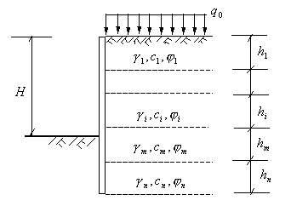

图7.2—1 分层土压力计算示意图

对于第$n$层土底面的垂直荷载$q_{n}$，可以根据底面附加荷载、邻近建筑物基础底面附加荷载$q_{0}$分别计算：
- 当底面满铺均布荷载$q_{0}$时：
$q_{n}$＝$q_{0}$；
- 当地面上承受与墙平行的宽度为$B$的条形荷载$q_{0}$，离开墙体的距离为$a$时：
$q_{n}=0$ （$\sum_{i=1}^{n}{}h_{i}≤a$）
$q_{n}=\frac{B}{B+a+\sum_{i=1}^{n}{}h_{i}}q_{0}$ （$\sum_{i=1}^{n}{}h_{i}>a$）
- 当地面上在$b_{1}×b_{2}$（$b_{2}$与墙平行）的面积上作用均布荷载$q_{0}$，离开墙体的距离为$a$时：
$q_{n}=0$ （$\sum_{i=1}^{n}{}h_{i}≤a$）
$q_{n}=\frac{b_{1}×b_{2}}{(b_{1}+a+\sum_{i=1}^{n}{}h_{i})(b_{2}+2\sum_{i=1}^{n}{}h_{i})}q_{0}$ （$\sum_{i=1}^{n}{}h_{i}>a$）
根据分层土土压力计算的基本概念与方法，对于基坑开挖面上、下不同土层及基坑内外侧不同土质参数条件下的主动土压力与被动土压力也可以从以上所述简化方法求得。

三层水平支撑支护结构（如图7.4—2所示）的等值梁法的计算原理与单支点的等值梁法的计算原理相同，一般将支护结构视为刚性支撑的连续梁，根据分层挖土深度与每层支点设置的实际施工阶段建立静力计算体系，在计算过程中假定下层挖土不影响上层支点的水平力。多支点支护结构的等值梁法的计算步骤为：
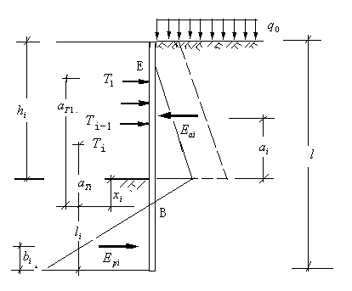

图7.4—2 多支点混合支护结构内力计算示意图
土性参数：$γ=\text{19}{\text{kN/m}}^{3}$，$c=5\text{kPa}$。$ϕ={\text{20}}^{∘}$
计算结果：
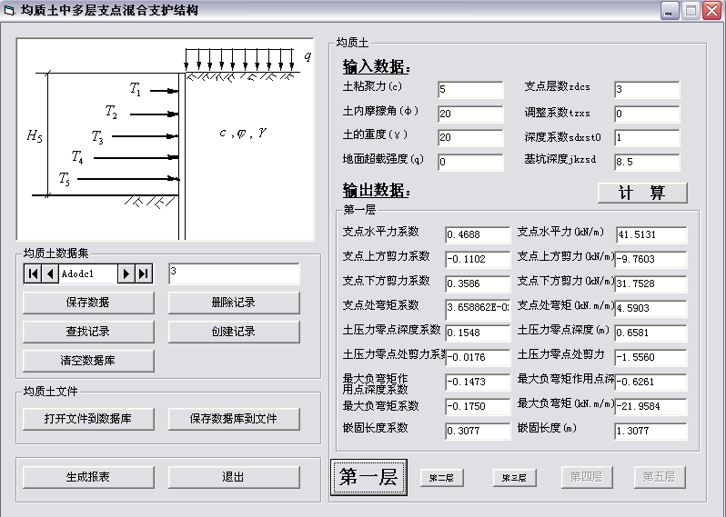

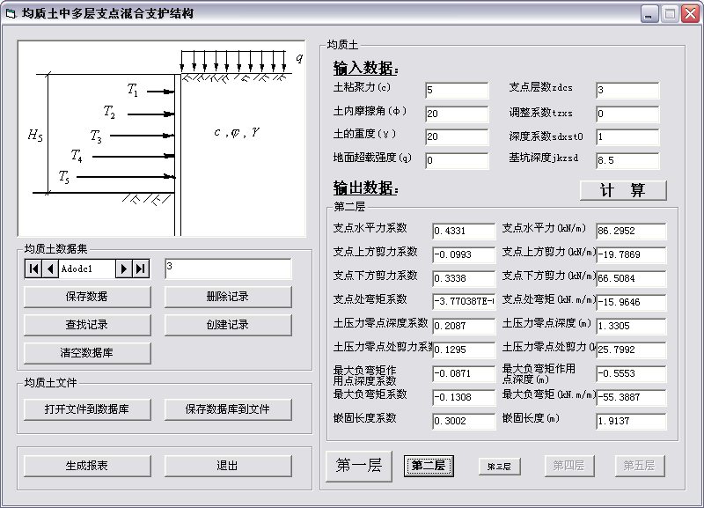

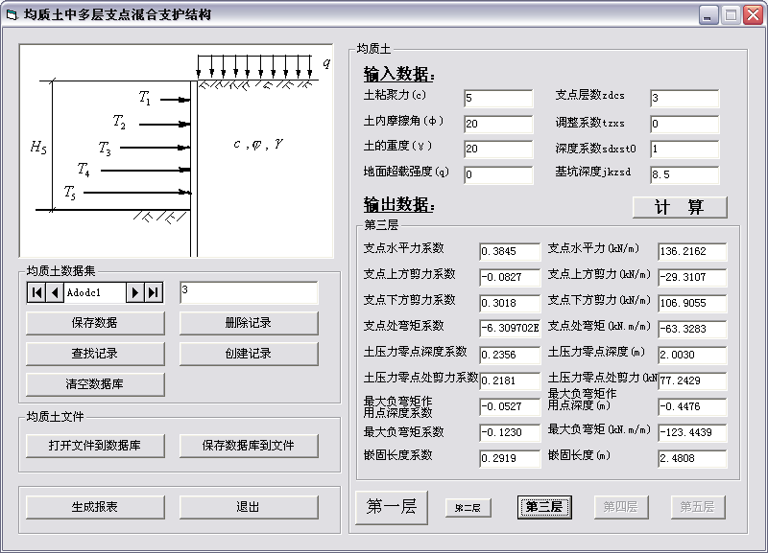

$$[σ]=\text{160}\text{MPa}$$
$$σ_{\text{max}}=\frac{M_{\text{max}}}{W_{z}}≤[σ]$$
$$W_{z}≥\frac{M_{\text{max}}}{[σ]}=\frac{\text{123}\text{.}4}{\text{160}×{\text{10}}^{3}}=0\text{.}\text{771}×{\text{10}}^{−3}m^{3}=\text{771}{\text{cm}}^{3}$$
选择：热轧工字钢（GB706-88）
型号：36C
$$W_{z}=\text{962}{\text{cm}}^{3},\frac{I_{z}}{S_{z}}=\text{29}\text{.}9\text{cm,d}=\text{14mm}$$
$τ_{\text{max}}=\frac{F_{s\text{,max}}S_{\text{max}}^{}}{I_{z}b}=\frac{\text{106}\text{.}9×{\text{10}}^{3}}{\text{29}\text{.}9×1\text{.}4×{\text{10}}^{−4}}=\text{25}$Mpa<$[τ]=\text{100}$Mpa
计算说明：
工字钢自上而下，深度为-2米，-4米，-6米，加斜撑焊接牢固。由于沙层对计算结果影响系数很小，所以本计算过程未考虑
六、施工工艺及主要技术措施
6．1顶管施工工艺流程
工作坑开挖→工作坑基础、后背、设备安装→下管和顶进→拆除顶进设备→管道内接口→工作坑管道施工。
6.2．主要设备的选择
顶进设备主要包括千斤顶、高压油泵、顶铁、工具管及运出土设备等。
6.2.1. 千斤顶
千斤顶是掘进顶管的主要设备，本工程每个工作井拟配置1台300t液压千斤顶。
根据施工经验，采用机械挖运土方，使用一台千斤顶，使千斤顶中心与管中心相一致；使用多台时，千斤顶的着力点作用在管子垂直直径的1/4~1/5处为宜。
6.2.2. 高压油泵
由电动机带动油泵工作，选用额定核动力为31.5Mpa液压油泵，经分配器，控制阀进入千斤顶，保证各千斤顶活塞的出力和行程一致。
6.2.3.顶铁
顶铁是传递和分散顶力的设备。要求它能承受顶进压力而不变形，并且便于搬动。采用型钢焊接成型，截面尺寸不小于20x30cm。管口与顶铁间安装缓冲材料衬垫，当顶力接近管材允许抗压强度时，管端增加U形或环形顶铁。
6.3垂直运输工具的选择
工作坑井口处安装一少先吊，作为出土使用。工作坑周围加装防护栏杆。下管采用汽车式起重机吊装。
6.4、顶进设备的选择
本工程根据顶力计算，并结合实际情况，采用工作顶力为300t活塞式双作用液压千斤顶。千斤顶布置采用单列式。千斤顶与管子之间采用顶铁传送顶力。顶铁用型钢焊拼成各种结构的传力形式，根据安放位置和传力作用不同，用横铁和立铁组合。
导轨、顶进设备、靠背的安装
基坑挖好后，应在坑沟安装导轨，以便保证管子的顶进方向。导轨长4.5米，安装在5根枕木上，并固定牢固。枕木截面一般采用20cm×20 cm，枕铁用槽钢制成，并附有固定导轨的特制螺栓。枕木或枕铁必须直顺、平整，其高程应低于管外底高程2cm，纵坡应与管道纵坡一致。枕木及枕铁安装平稳后，在放上导轨，两导轨应顺直、平行、等高，其纵坡也应与管道设计坡度一致。
靠背安装在管道顶进方向后坑壁上，并安装竖直、牢固。后坑壁应铲修平整，安放顶镐时，顶镐的中心应与管道中心线一致，高程一般宜使顶镐的着力中心位于管子总高的下部1/4左右。
6.5、管前挖土与顶进
6.5.1、管前挖土
管前挖土是控制管节顶方向和高程、减少偏差和重要作业，是保证顶质量及管上构筑物安装的关键。
6.5.2、下管
挖土之前应先下管，并做好以下几项工作：
6.5.2.1、检查管子
下管前应先对管子进行外观检查，主要检查管子有无破损及纵向裂缝；端面要平直；管壁无坑陷或鼓泡，管壁应光洁。检查合格后的管子方可用起重设备吊到工作坑的导轨上就位。
6.5.2.2、检查起重设备
起重设备以检查、试吊，确认安全可靠方可下管。下管时工作坑内严禁站人。当距导轨小于50㎝时，操作人员方可进前工作。
6.5.2.3、管子就位
第一节管放到导轨上，测量管子中心及前端和后端的管底高程，确认安装合格后方可顶进。第一节管作为工具管，顶进方向与高程的准确，是保证整段顶管质量的关键。因此，必须认真对待此项工作。
6.6、挖土的长度控制
6.6.1.一般是安排一个人挖土。为加快工程进度，每班两个人，轮流开挖。
6.6.2.管前人工挖土，应随时注意检查前方土体稳定性。土质较差、含水量过大、容易塌方段施工时，管前端安装管帽。
6.6.3在一般地段，土质良好，挖土时可超挖30～50㎝。在不允许土下沉的顶地段（如上面有重要建筑物或其它管道），管子周围一律不得超挖。
在一般顶管地段，上面允许超挖1.5㎝，但在下面135°范围内不得超挖，一定要要保持管壁与土基表面吻合。
6.6.4土方在管内采用人力斗车进行运输。土方在工作坑采用电动葫芦进行垂直运输。
6.7、顶进
6.7.1.采用1台300t/台的液压千斤顶。顶进开始时，就缓慢进行，待各接触部位密合后，再按正常速度顶进。
6.7.2.顶进若发现后背倾斜、偏差过大、管前土方坍塌或有油路压力突然增高，应停止顶进，检查原因经过处理后方可继续顶进，回镐时，油路压力不得过大，速度不得过快。
6.7.3.每班顶进作业前，必须对后背基础与支撑进行仔细检查，发现异常及时研究处理，建立交接班制度，检查机电设备是否完好。
6.7.4.挖出的土方要及时外运，及时顶进，使顶力限制在较小范围内。
6.7.5.顶进中应有防燃、防爆、防水淹的措施。
6.8测量与校正
6.8.1、测量
在顶第一节管（工具管）时，以及在校正偏差过程中，测量间隔不应超过300㎜，保证管道入土的位置正确；管道进入土书面通知后的正常顶进，测量间隔不宜超过1000㎜。
中心测量：顶进长度在600㎜范围内，可采用垂球拉线的方法进行测量。要求两垂球的间距尽可能的拉大，用水平尺测量头一节管前端的中心偏差。一次顶进超过600㎜采用经纬仪测量。
高程测量：用水准仪及特制高程尺，根据工作坑内设置的水准点，标高（设两个），测头一节管前端管内底高程，以掌握头一节管子的走向趁势。测量后应与工作坑内另一水准点闭合。
全段顶进完后，应在每个管节接口处测量其中心位置和高程，有错口时，应测出错口的高差。
6.8.2、校正（纠偏）
顶管误差校正是逐步进行的，形成误差后不可立即将已顶好的管子校正到位，应缓缓进行，使管子逐渐得位，不能猛纠硬调，以防产生相反的结果。常用的方法有以下3种：
超挖纠偏方法：偏差为10～20㎜时，可采用此方法，即在管子偏向的反侧适当超挖，而在偏向侧不超挖甚至留坎，形成阻力，使管子在顶进中向阻力小的超挖侧偏向，逐渐回到设计位置。
顶木校正法：当偏差大于2cm时，或采用挖土法校正无效时，用10cm的圆木或方木一根，一端顶在管子偏向设计中心的一侧内管壁上，另一端安在垫有钢板或木板的前土壤上，支架牢固后，开动顶镐，利用顶进时顶木斜支管子所产生的分力，使管子得到校正。
顶镐校正法：用小顶镐接一短顶木，利用小顶镐的顶力使管位得到校正。
6.9管道内辅助管道的辅设
管内的辅助管道设置于管道内壁，用钢架将其有序地固定在管壁上。
6.9.1、通风设施：
如果管道顶进距离长，埋置深度深，管道内的空气不新鲜，加上土体中会产生有害气体，因此，必须设置供气系统。通风设施用一台柴油空压机将压缩空气输入空气 滤清器，再进入储气桶，经过气压调节阀，将压缩空气传输至管道最前端，并将管道最前端的空气排出，以此进行空气循环。
6.9.2、电源布置：
在顶管过程中，主要的电源为动力用电和照明用电。
由于顶管机械设备采用380V 动力电，因此，动力电必须做到二级保护和接地保护措施，动力电源线设置在操作人员不易接触处，并在电源线外增设护套，保证用电安全。
6.10．设备拆除、接口及工作坑内管道辅设
顶管完成后，拆除顶进设备、导轨和后背，进行管道内接口，并按开槽施工法进行工作坑内管道施工。
七、施工进度计划保证措施
7.1公司计划投入本项工程的施工力量可以分成两班进行施工。
7.2合理组织，能够预制的工作提前进行。施工过程中合理安排各个工序间的衔接。按照施工进度计划，严格控制关键工序的施工时间和完成时间，以保证最终工期。
7.3专款专用，保证工程所需材料及时到位。
八、质量保证措施
8.1思想教育措施
教育全体职工要树立质量意识和全局观念，不能只考虑局部，在保证本工程专业能优质施工的情况下，又要服从项目的统一安排和要求，顾及其它工段专业能同时平行、流水交叉作业。
8.2技术保证措施
严格执行各施工段、各工种、专业的技术交底工作，避免返工，从而影响工序穿插和交接。
8.2. 1严格执行各专业的自检、互检和交接检的“三检”工作，经检查合格的及时办理工序交接手续。
8.2.2每一道工序的施工，在确保技术质量不出现问题的前提下，以一个好的施工现场移交给下道工序，不留尾巴。
8.2.3各工种、工段、专业要必须熟悉施工组织总设计和施工总体布局，严格按设计和规范操作本工程的各专业工作。
8.2. 4合理安排施工作业程序，特别是交叉作业的安排要合理，以利于成品，防止打乱仗。
8.3 质量保证体系：
8.3.1 全面贯彻执行公司质量方针：质量第一，科学管理，信守合同，用户满意。
8.3.2建立以项目经理为负责人的项目质量保证体系，对本项工程进行全过程控制。
8.3.3在本项工程施工过程中全面贯彻执行质量保证。
8.3.4严格执行公司“三检”制度，分项工程完工后由施工班组进行自检，工序交接时进行互检，由现场专业质检员对分项工程进行检验评定。
8.3.5 根据公司项目管理办法，在本项工程施工中，工程质量优良的班组予以奖励。对于工程质量达不到优良的班组除对达不到优良的部位返工外，另外根据有关规定对其进行处罚。以提高职工在本项工程的施工过程中的质量意识和争优的自觉性。
8.3.6检查验收程序见附图：
8.4 材料质量保证措施：
8.4.1 工程使用的各种材料必须具备材质证明及合格证，否则不得入库发放使用。
8.4.2 工程所用的材料，应按相应的国家规范标准进行验收。
8.4.3场地排水，对施工现场及构件材料堆放场地应根据地形，对场地排水系统进行疏通，以保证水流畅通，并防止道路上的水流入场地。
8.4.3机电设备的电闸箱要采取防、防潮，并安装接地保护装置。
8.5.4备足雨季施工所需的物资。如：水泵、防雨布、塑料管等。
九、安全生产保证措施
9.1.安全保证体系：
9.1.1 建立健全安全组织制度，成立以项目经理为负责人的安全保证体系。做到安全工作层层有人抓有人管，及时向全体施工人员贯彻上级有关各种安全文件精神，组织学习规章制度，对不安全因素及时解决处理。
9.1.2 坚持周一教育和周六检查制度。
9.1.3 教育职工树立“安全第一、预防为主”的思想意识。生产注意安全，安全保证生产。
9.1.4 兼职安全员负责施工现场的安全监督工作，对各种不安全因素及时督促进行整改。
9.2.安全管理制度：
6.2.1 进入施工现场，各工种根据要求必须穿戴好各自的劳动防护用品。
9.2.2 施工用电符合JGJ46－88《施工现场临时用电安全技术规范》的规定。
9.2.3 管道存放在地面上时，堆放要垫实，以防滚动伤人。
6.2.4 运输管材时，要作专用运输工具和卡具，管下用垫木挤住。
9.2.5 运输吊装时应有专人统一指挥，所有参加人员一定要听从指挥。不得违章指挥，不得违章作业。吊装时，吊车起重臂下严禁站人，其它人员不要站在吊车的回转半径以内。在路边吊装时要特别监视高压线与吊车臂杆的安全距离，以确保安全。
9.2.6 施工现场的临时用电必须由电工进行接拆线，其它人员禁止进行操作。电缆过路处，用槽钢扣住，进行保护，以防电缆破裂，发生事故。用电设备应根据现场情况采取防雨，防潮措施，露天配电箱用油毡盖好。用电设备线路必须经常检查绝缘是否良好，雨过后及时检查电器是否符合安全要求，合格后才能使用。夜间施工应有足够的照明，手使的电动工机具要有漏电保护器，漏电保护器应经常检查。
9.2.7 下管作业全过程中，工作坑内严禁有人。
十、文明施工保证措施
10.1文明施工
10.1.1文明的施工现场是工程进度、质量和安全生产的有力保证，也是树立企业外部形象的关键因素，因此必须加强施工现场的形象建设，由项目经理负责。
10.1.2材料场：材料场内材料分类堆放整齐，材料标识牌整齐。
10.1.3坚持用户第一原则，对于甲方及业主提出的合理要求，应愉快的接受并诚心诚意的照办。
10.1.4施工中密切配合甲方及业主作好各项工作，在施工中由于种种原因与周边单位发生矛盾时，应积极主动的进行协商解决。
10.1.5在施工中，遇有技术问题时，及时会同甲方及业主和设计单位进行协商解决，决不私自改动设计，造成隐患。
10.2施工期间环境保护计划
10.2.1工地必须做好三清六好，各种材料堆放整齐合理。
10.2.2尽量采用先进的施工方法和新型施工机具，减少噪音的产生。
10.2.3现场设兼职环保巡视检查员一名，监督检查所有有关环境保护措施的执行情况。

检查验收程序见附图：

工序施工完 |  | 返修
不合格
施工单位自检
合格 不合格
现场监理验收

合格

进行下道工序

